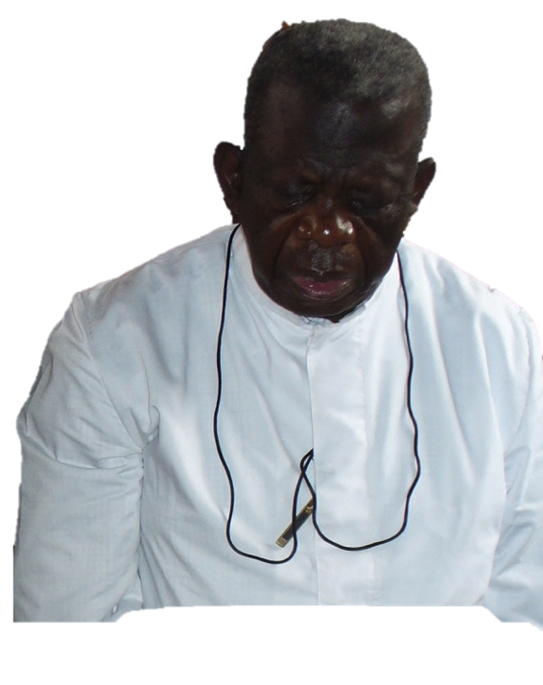
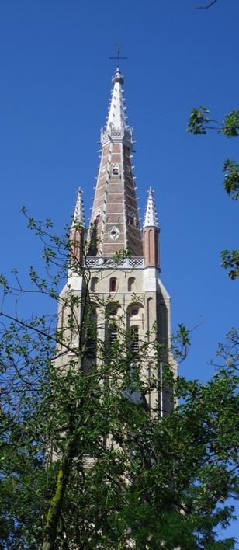
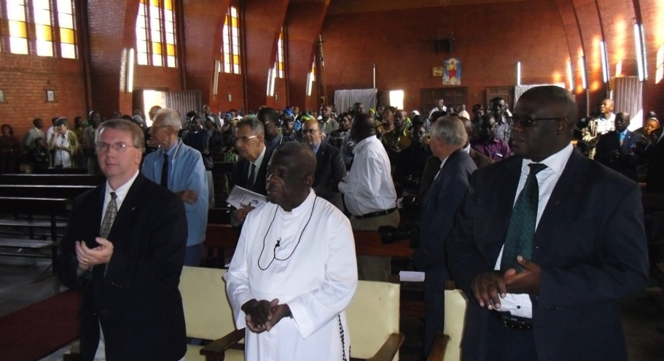
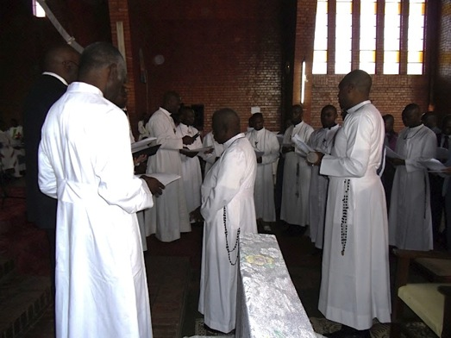
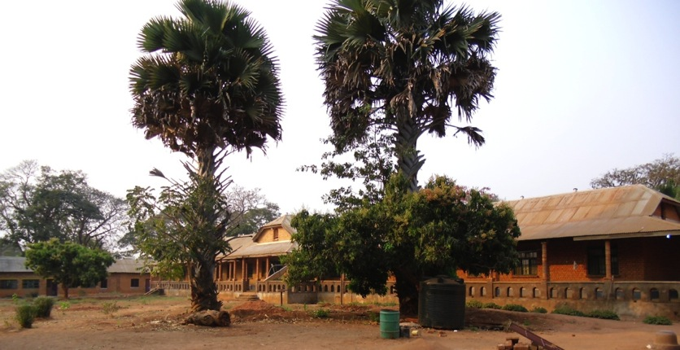
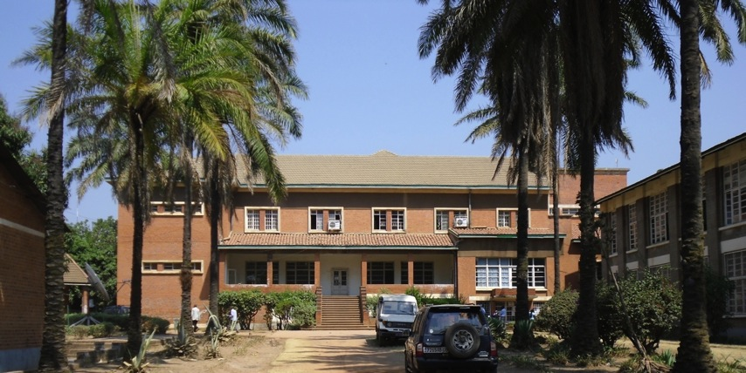
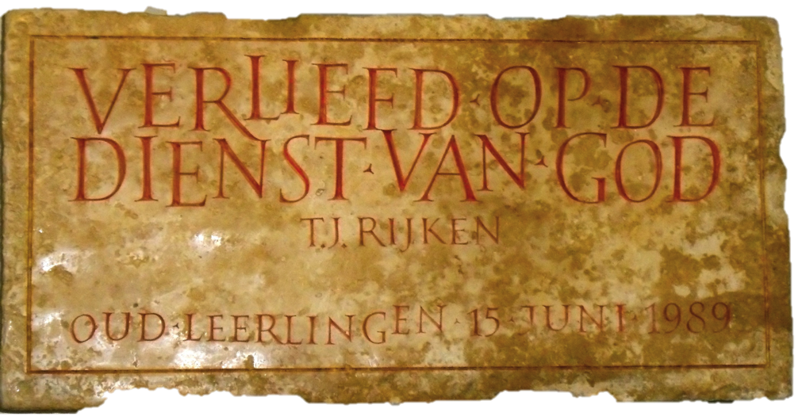

Broeder Victor, we wensen jou van harte een gelukkig gouden jubileum toe en bieden jou onze beste gelukwensen aan.

  - TER GELEGENHEID VAN HET GOUDEN KLOOSTERJUBILEUM
VAN BROEDER VICTOR KAZADI
nam Broeder Vital het volgend interview af

Broeder Vital: Broeder Victor, samen met jou vieren we jouw gouden kloosterjubileum. Kun je ons in enkele woorden vertellen wat er op dit ogenblik in jouw hart leeft?
Broeder Victor: Beste Broeder Vital, op zo’n ogenblik borrelen veel gevoelens in me op, een hoop gevoelens overweldigen me, zodat mijn antwoord op jouw vraag is dat mijn gevoelens op dit ogenblik veelvuldig en erg verscheiden zijn. Eerst en vooral voel ik me blij, doordrongen van een geluk dat je niet zomaar kan uitdrukken. En dat geluk is te danken aan de zekerheid dat ik het object ben van een immense liefde vanwege God. Ik kan me niet voorstellen dat die liefde maar enigszins aan mijn persoonlijke verdiensten zou te wijten zijn.. Zeker niet, ook al doordat ik jongeren gekend heb die er op vandaag niet meer zijn.
’t Is dus Gods liefde en zijn barmhartigheid die ervoor gezorgd hebben dat ik er vandaag nog ben. Juist daarom is de eerste gedachte die bij mij opkomt een gedachte van dankbaarheid tegenover God die mij op een bijzondere manier bemint. Die dankbaarheid gaat ook naar mijn ouders : eenvoudige mensen die hard gewerkt hebben, opdat wij waardig zouden kunnen leven.
Mijn dankbaarheid gaat ook naar mijn Congregatie die mij op heel wat manieren haar vertrouwen geschonken heeft, opdat ik de talenten die ik in me droeg zou kunnen uitdragen. En zeker kan ik mijn medebroeders niet vergeten die tot mijn groei hebben bijgedragen : ik denk aan al die mensen die op de een of andere manier mij geholpen hebben.
Maar samen met die gevoelens van geluk en dankbaarheid geef ik me rekenschap van de beperktheid van ons zijn; dat gevoelen van schuldbesef doordat men niet steeds aan die liefde van God en de anderen beantwoord heeft. Er zijn zaken die men niet heeft volbracht zoals het hoorde, waardoor men steeds op de barmhartigheid van de Heer moet terugvallen, van een God die van ons houdt en ons leidt. Daar heb je dan de gevoelens die mij nu bezielen.
Broeder Vital: 50 jaar begint met één dag, en het verlangen om zich aan de God te wijden ontspruit ook op een dag en groeit geleidelijk in het hart van de mens. Daar jij niet aan die realiteit ontsnapt bent, Broeder, kun je ons kortweg de geschiedenis van jouw roeping vertellen?
Broeder Victor: De geschiedenis van mijn roeping is inderdaad op een dag begonnen en is stilaan gaan groeien. Maar het valt moeilijk te beschrijven hoe die roeping op een dag in het hart van een kind ontstaat. Op die leeftijd valt de weg die men wenst in te slaan moeilijk te bepalen. Op school, op de missie van Luabo, hadden we Paters Franciscanen en Zusters van Pittem, allemaal Vlamingen. Wat ons trof en ons met bewondering vervulde, was hun ‘habijt’. Wat me in die tijd het meest getroffen heeft en waarvan ik me blijvend bewust gebleven ben is de toewijding van de vrouwelijke religieuzen. De Zusters waren verantwoordelijk voor het hospitaal en hun manier van omgaan met de zieken was opmerkenswaardig. Die zusters waren mooi, maar toen ik vernam dat ze niet huwden om zich om anderen te bekommeren, was ik diep getroffen. Wat de mannen betreft, de Franciscanen, tegenover hen voelde ik me wat afkerig, doordat de jongeren in vorming blootsvoets in hun religieus habijt rondliepen. Maar er waren ook paters die een hecht evangelisch getuigenis brachten.
Toen ben ik binnengetreden in het Klein Seminarie van Kanzenze, maar mijn basisvorming was onvoldoende om daarmee door te gaan. Ik had immers geen normaal basisonderwijs genoten. Ik sprak daarover met de rector van het Klein Seminarie die mij de aankomst van Broeders Xaverianen meldde die toelatingsexamens kwamen afnemen voor hun technische school in Jadotstad. Ik heb me aangeboden en slaagde uitstekend. Zo kwam ik in 1956 terecht in het vormingscentrum van de Katangese spoorwegmaatschappij te Jadotville (nu Likasi) onder de leiding van de Broeders Xaverianen. Tot dan toe had ik er nooit aan gedacht het religieuze leven binnen te treden. Maar toen ik de broeders leerde kennen, vooral Broeder Oscar, mijn praktijkleraar, begon ik me voor hun leven te interesseren.
Op 1 september 1958 ben ik naar Kasenga getrokken waar ik de eerste drie leerjaren van de normaalschool onder de leiding van de Broeders Xaverianen doorlopen heb. Maar op 30 juni 1960 werd Congo onafhankelijk en braken er onlusten uit, waardoor verder studeren in Kasenga onmogelijk werd. Daarbij kwam nog dat Katanga zich op 11 juli 1960 van de rest van Kongo afscheidde, waardoor de Baluba zich keerden tegen het nieuwe bewind onder de leiding van President Tshombe. Om al die redenen werd het juvenaat van de Broeders Xaverianen overgebracht naar Likasi waar ik me in hun college liet inschrijven.
Op 15 mei 1961 werd ik tot het postulaat aanvaard samen met Jean LOBO die nu bij de GECAMINES tewerkgesteld is. Met de grote vakantie zijn we naar Kasenga getrokken en hebben er op 15 augustus 1961 het religieuze habijt van de Broeders Xaverianen ontvangen. Maar vanaf oktober waren er steeds weer onlusten, zodat het noviciaat in november 1961 naar Likasi werd overgebracht. De redenen daartoe waren de Katangese afsplitsing en de oorlog van de UNO tegen Katanga tot in 1962. Broeder Jean Deruelle, onze novicemeester, werd ziek door de voortdurende oorlogen en werd vervangen door Broeder Theodoor Verstraete die ‘Frère Maître” werd genoemd. (Hij kwam om in een auto-ongeluk op 2 juli 1973).
Broeder Vital: Broeder Victor, in jouw mooie avontuur als volgeling van Christus, kwamen er veel momenten van vreugde en troost voor. Welke zijn, als Broeder Xaveriaan, jouw mooiste souvenirs, herinneringen die hebben bijgedragen tot de versteviging van je roeping?
Broeder Victor: Dierbare medebroeder, de Congregatie van de Broeders Xaverianen is een congregatie die zich aan de vorming van de jongeren wijdt. Voor mij is dat apostolaat echt boeiend. En toen ik prefect van het college was, zei ik vaak aan de leerlingen dat het mooiste cadeau dat ze aan de broeders konden schenken hun leven was. Als de leerlingen bij ons de school verlaten hebben en hun hogere studies voltooid hebben, is onze grootste vreugde te mogen vernemen dat deze of gene een eerlijk man is, een harde werker, een verantwoordelijke persoon, een goede huisvader. Ja, dat is het mooiste goed, de echte vreugde.
Als onze oud-leerlingen gelukkige mensen zijn en zich om de medemens bekreunen, dan is dat voor ons, leerkrachten-opvoeders, een grote vreugde. Als het leven niet gelukkig kan maken, dan is het geen leven. Het geluk is iets intiems, iets innerlijks, iets totaal verschillend van weelderigheid en uitbundigheid. Als men in een communiteit medebroeders heeft die men in een eerlijk delen gevormd heeft, met wie men samen heel wat initiatieven genomen heeft, dan is men vervuld van een echte vreugde. Men voelt dat men niet alleen staat, maar betrokken is in een gezamenlijk project dat men samen kan waarmaken. De Broeders Xaverianen waren een kleine groep in de stad Likasi, maar ze werden als religieuzen erkend en geëerbiedigd. Ze dienden de opvoeding, ze maakten iets moois van hun leven voor anderen. Als men tot een groep behoort die zich integreert in het leven van de bevolking, heeft men iets moois tot stand gebracht. Broeder Joris heeft daartoe hard bijgedragen.
Broeder Vital: Broeder, je hebt over gelukkige en bemoedigende momenten gepraat. Maar je hebt zeker ook sombere momenten gekend, negatieve ervaringen die je opstandig stemden en zelfs ontmoedigden. Kun je daarover wat praten?
Broeder Victor: In elk leven zijn er hoogtes en laagtes, gelukkige en minder gelukkige, ja ontmoedigende en stuitende ogenblikken . Voor mij vond het pijnlijkste moment plaats in 1970. Om studieredenen was ik in België, toen ik, in 1967, moest vernemen dat zeven geprofeste medebroeders bijna tegelijk de Congregatie verlaten hadden. Het was voor mij een vreselijk harde klap. En toen ik in Kongo terug was, voegde ik mij bij de vijf overblijvers en vormden we een groep van zes Congolese broeders. Toen er nog vier zich terugtrokken, bleef ik er samen met Broeder Placide. Een vreselijke tijd voor ons beiden! We voelden ons toch zo broos! In 1969 heb ik eeuwige geloften afgelegd, terwijl Broeder Placide nog tijdelijk geprofest was. Er zijn zelfs broeders geweest die wensten dat ook wij zouden uittreden. Maar we hebben standgehouden. En op 1 september 1973, toen ik prefect werd van het college, werd er veel gepraat en vroeg men zich af of de Congregatie nog wel een toekomst had. ‘t Was vreselijk!
Er zijn nog andere sombere ogenblikken geweest. Ik denk aan het jaar 1970 toen de provinciaal-overste op bezoek kwam en meedeelde dat het vormingshuis zou worden opgeheven. Stel je maar onze verlatenheid voor!
Broeder Vital: Welke zijn jouw houdingen en strategieën geweest bij zo’n beproevingen om het toch vol te houden? 50 jaar lang moet je je van degelijke wapens bediend hebben. Welke waren die?
Broeder Victor: Broeder, ik denk dat je het leven moet ontvangen zoals het zich aanbiedt. Men kan zich niet op alles voorbereiden. Kan men over wapens en strategieën in het leven spreken? Ik weet het niet. Wat de sombere ogenblikken in het leven van een mens betreft, zie ik echt geen passende strategieën. Ik zeg dat je geen gevecht dient aan te gaan met de sombere ogenbikken, anders word je nog meer triestig. Het lijden moet je niet opzoeken, maar als het zich aanbiedt, dien je het te aanvaarden en het aan de Heer over te laten. Daarbij heb ik echt begrepen wat de Heer bedoelde, toen hij zei : “Vader, als jij het wil, laat dan deze beker aan mij voorbijgaan…” (Mc 14, 36). Bij het lijden dient men zich op Gods wil te verlaten, een God die ons leidt en ons, zelfs in de moeilijkste momenten, tot sereniteit kan brengen.
Ik vind dat God ons altijd op de een of andere manier een antwoord geeft. Zijn dat strategieën? Ik geloof het niet. De vrede van het hart kunnen we alleen maar in de Heer vinden, als hij ons steunt en vergezelt. Dan kan ons leven vredig worden. Ik geloof dat ik het reeds gezegd heb dat de naam die Broeder Placide, toenmalig overste van de communiteit, aan ons huis gegeven had: ‘Onze-Lieve-Vrouw van het Geloof”, onthullend was voor de belevenissen die we hadden doorgemaakt.
De Maagd Maria was een vrouw van geloof. In het religieuze leven kun je niet aan het geloof voorbij : ’t is het leven van de Heer dat vorm geeft aan je leven. Zijn het strategieën? Ik geloof het helemaal niet.’t Is de houding van het echte leven. In God kan je wegkruipen.. Bij moeilijkheden dien je op de eerste plaats naar God toe te gaan. Zelfs als je er niet meer in slaagt te bidden, is het beter zich voor Zijn voeten neer te werpen, opdat Hij je in Zijn armen zou nemen.
Broeder Vital: Broeder Victor, 50 jaar religieus leven is geen klein bier. Wat is jouw geheim? Hoe heb jij gedurende al die tijd trouw kunnen blijven aan je roeping?
Broeder Victor: Eens te meer, Broeder Vital, zeg ik je dat mijn trouw aan Gods roeping niet mijn werk is, maar het werk van de Schepper. De trouw aan onze roeping is de trouw van de Heer aan de mens. Hij is het die met ons op weg gaat, Hij is het die ons leidt. Daarom breng ik Hem hulde. Ik breng Hem hulde voor zijn goedheid, zijn barmhartigheid, zijn grootheid. Die God van Goedheid heeft mij onthaald. Hij heeft mij geroepen om in zijn dienst te treden, zoals ik ben en nooit heeft Hij me verlaten.
Tot het religieuze leven ben ik niet op proef toegetreden, zoals men wel eens praat over een huwelijk op proef. Ik ben toegetreden met de vaste bedoeling mij, zonder enige voorwaarde, in dienst van de Heer te stellen. En ik geloof sterk dat die vaste houding het mij mogelijk gemaakt heeft van mijn leven een toegewijd leven te maken. Ik ben er nu 50 jaar, 50 jaar waarvan ik me eigenlijk niet echt rekenschap heb gegeven, omdat Hij het was die ze volbracht. Hij heeft paden en problemen geëffend. Dat kan niet zomaar mensenwerk zijn. Daar steekt het mysterie dat God groot is.
De religieuze roeping is geen mensenwerk. Het is een werk dat slechts kan voltrokken worden met Gods wil. Natuurlijk is onze beschikbaarheid er erg noodzakelijk, net zoals het authentiek eerlijk zijn ten overstaan van onze roeping, ten overstaan van God. Ons aandeel bestaat er ook in de Congregatie, niettegenstaande de problemen die zich voordoen, niet in vraag te stellen. Voor mij is de religieuze roeping steeds actueel. Het is er geen leven dat tot het verleden behoort.
Het is geen leven dat op vandaag niet langer zinvol zou zijn. Het religieuze leven is een leven dat diep en waardevol is. Wellicht heeft de huidige mens er op vandaag nog meer nood aan dan de mens van gisteren. Het gaat er om een leven dat men gewetensvol in handen neemt en steeds weer bevestigt. Dat zijn voor mij de fundamenten van mijn trouw. En die zijn het die me toegestaan hebben, maar steeds ondersteund door de Heer, het vol te houden, een man van hoop te zijn, te durven geloven dat de moeilijke tijden voorbijgaan en dat er iets groots, nobels en moois voor ons ligt.
Broeder Vital: Broeder, je hebt het college gedurende dertig jaar op een meesterlijke wijze geleid. Kun je ons laten delen in de ervaringen die je als eerste autochtone prefect beleefd hebt? Welke waren jouw angsten?
Broeder Victor: Het is inderdaad juist, Broeder Vital, dat mijn ervaring als eerste autochtone prefect van het college erg moeilijk was. Het was een moeilijke, vaak pijnlijke taak. Maar tegelijk was het een uitdagende opdracht… Waarom moeilijk? We zeggen 1973, de periode van Mobutu’s authenticiteitspolitiek, de periode waaronder Kardinaal Malula te kampen had met de politiek en naar Rome verbannen werd., een periode waaronder de Zaïrianisering hard werd doorgevoerd en waarbij zelfs het godsdienstonderwijs in de scholen niet langer toegelaten werd. Met Kerstdag schreven de bisschoppen een pastorale brief ‘Notre foi en Jésus-Christ’ om het primaat van Christus te beklemtonen. Toen ik prefect werd , was de gisting die de partij van Mobutu veroorzaakte reeds volop aan de gang en nam de vernietiging van veel waarden voortdurend toe. En voor de bevolking was een zwarte die een blanke zou gaan vervangen op het college, een teken van vernieling dat er niet om loog. Denk maar eens aan de vernietigingsrol die ik zou gaan spelen. De schrik was enorm groot. We waren maar met twee zwarte broeders, het vormingsprogramma was stopgezet; het waren blanke broeders die mij benoemden aan het hoofd van een college dat voor de mensen de hoop op een toekomst voorstelde. En bij mij was er de vrees, de pijnigende vrees, niet alleen de mensen te ontgoochelen die vertrouwen in mij stelden en mij tot instellingshoofd benoemden, maar ook de bevolking. Hen allen ontgoochelen hield ook in de toekomst van de Congregatie in Kongo compromitteren.
Het tweede gevoel bij mij was de angst dat ik het college slecht zou leiden, waardoor ik gelijk zou geven aan diegenen die beweerden dat het toevertrouwen van het college aan een zwarte een ramp was. Mijn derde vrees was dat de Kerk , in de persoon van Kardinaal Malula, door de politiek vreselijke problemen tegemoetging. Daarbij stelde ik me ook voor dat mijn benoeming tot weerstanden kon leiden. Waartoe zou al dat geharrewar leiden en hoe kon ik het aanpakken? Ik zag in dat ik uiterste inspanningen moest proberen te leveren om sereen te blijven, om te geloven in mezelf én in mijn kunnen, en om beslistheid aan de dag te durven leggen. Het was niet gemakkelijk, en daarbij kwam dan nog dat een aantal leerkrachten enkele jaren vooraf mijn leraars geweest waren. Hoe zou ik in zo’n moeilijke omstandigheden die verantwoordelijkheid met voldoende succes aankunnen?
Broeder Vital: Et wat waren jouw vreugdes?
Broeder Victor: Daarover valt makkelijker te praten. Vlug voelde ik aan dat mijn directe aanpak gewaardeerd werd en beantwoordde aan wat werd verwacht. Daardoor voelde ik me bevestigd vooral vanwege de ouders van de leerlingen. Zij waren tevreden over de manier waarop ik het college leidde. Ik slaagde erin het vertrouwen van de leerkrachten te krijgen en de school werd zelfs geëerbiedigd door de overheden die zich, in andere scholen, maar al te gemakkelijk bij de inschrijvingen van hun kinderen probeerden op te dringen, daar waar ik onverbiddelijk eiste dat ze zich zouden gedragen net als elke ouder. Dat alles heeft me veel vreugde verschaft en me mijn religieuze identiteit laten behouden, ondanks de misplaatste aantijgingen bij inlichtings- en veiligheidsdiensten zoals het CNRI.
Samen met de leerachten hebben we initiatieven genomen in verband met voeding, omgeving en gezondheid. Ik was er immers van overtuigd dat slechts op die manier de mens toch zou worden geëerbiedigd in de maatschappij. Tot mijn spijt werd ik niet begrepen en de gevolgen ervan zijn nog altijd zichtbaar.
Voor mij was het onderwijs niet het vijfde wiel aan de wagen, zoals Mobutu het wel zag of wilde zien. Maar op vandaag lijkt de toestand in het onderwijs gelijk te geven aan Mobutu. De Kerk heeft haar eigen conventie niet geëerbiedigd en tot op vandaag dienen de ouders de leerkrachten te betalen. De staat heeft de Kerk, de opvoeding en de jeugd vernietigd. Op vandaag lijkt de Kerk weliswaar te strijden tegen dat vervreemdingsproces, wat ze eerder had moeten doen om veel onaangenaamheden te vermijden. Hoeveel tijd hebben we verloren?
Broeder Vital: En je pijnlijke ervaringen?
Broeder Victor: Als prefect van het college heb ik reeds enkele pijnlijke ervaringen aangestipt. Op het ogenblik waarop de godsdienstlessen werden geschrapt, heerste er een klimaat van zorgeloosheid dat tot waardeverlies leidde. Men was niet langer echt bekommerd om de opvoeding, om de vorming van de jongeren, want je moest immers het mobutisme tevreden stellen. Tegen dat waardeverlies hebben we ons verzet, zodat het college als een haard van anti-mobutisme werd beschouwd. Het was geen gemakkelijke tijd, ook al omdat niet alle broeders het met me eens waren. Er is een jaar geweest waaronder ik de eed van trouw aan de ideologie van Mobutu geweigerd heb met als gevolg dat ik ontboden werd op het CNRI en op het bureau van de mobutistische jeugd.
Het pijnlijkste was dat sommige broeders me veroordeelden en dat ik aan Cesar diende te geven wat aan Cesar toekwam. Ik was erg blij dat ook Broeder Placide weigerde de eed af te leggen. Ik voelde me gedragen. Maar het is vreselijk om dragen als je niet geruggensteund wordt door de groep waartoe je behoort. Hoe kun je enerzijds de leerkrachten begrijpen die het materieel ontzettend moeilijk hebben en anderzijds de behoefte aan een flinke opvoeding van de jongeren veilig stellen? Hoe dien je de corruptie te bestrijden, opdat die virus jouw school niet zou binnendringen? En het is nog pijnlijker te moeten vaststellen dat de Kerk zich weinig solidair opstelt, haar eigen conventie verraadt, niet langer één is, zelfs niet op het niveau van de bisschoppenconferentie.
Broeder Vital: Broeder, tijdens vijftig jaar engagement in het religieuze leven, zijn heel wat zaken veranderd. De benadering van je roeping heeft heel zeker een serieuze evolutie gekend. Hoe zie je je roeping op vandaag? Welke diepe zin wil je op vandaag aan je leven geven?
Broeder Victor: De belangrijkste gebeurtenis in de geschiedenis van de Kerk waaraan ik, weliswaar indirect, heb kunnen deelnemen, is het tweede Vaticaans Concilie dat heel wat zaken gewijzigd heeft. In Leuven vroeg één van mijn professoren op het examen : “Welke is, volgens jou, de grootste verandering die het Concilie heeft totstandgebracht?” Waarop ik antwoordde : “Voor mij is het de Kerk die zich de vraag gesteld heeft: ‘Kerk, wat zeg je van jezelf?” Slechts vanaf dat ogenblik heeft de Kerk echt beseft dat Gods Woord haar werd toevertrouwd om Licht van de wereld te zijn. De constitutie ‘Dei Verbum’ toont aan dat de Kerk het Woord ontvangen heeft en… ook begrepen heeft dat ze Licht voor de wereld diende te zijn: “Lumen Gentium” opdat de mens zou leven, opdat de mens de volheid van het leven zou bezitten, opdat hij vreugde aan de wereld zou brengen”. Ik zeg tot mezelf: doordat Gods Woord ons is toevertrouwd, kunnen we Licht van de wereld worden, hoop verschaffen aan de mensen van onze tijd. Ik zeg tot mezelf dat slechts op die manier het Woord van God zijn weerklank kan vinden in onze tijdgenoten. Het Godgewijde leven is voor mij niet veranderd. Het ideaal blijft. Wat veranderd is, is de aanpassing aan de tijd, aan plaats en omstandigheden. Het ideaal om zich aan de Heer te wijden blijft. Het zijn de omstandigheden, de problemen die we moeten aanpakken die met de tijd veranderen. Ik denk dat het concilie, dankzij het Woord dat aan de Kerk werd toevertrouwd, dat Woord dat het onze dient te zijn moet van ons leven een Licht maken, opdat de wereld wat meer vreugde en hoop zou kennen. Dat is de diepe zin van ons gegeven-zijn aan de Heer.
Hoe zal ik mijn leven nu verder oriënteren? Aan welk project kan ik me wijden? Op mijn leeftijd denk ik niet dat ik nog projecten dien te concipiëren. Het project ligt in mijn leven besloten. Als Broeder Xaveriaan wordt mijn leven door de Congregatie uitgetekend. Soms zeggen de mensen me dat ik gepensioneerd ben. En daarop antwoord ik : “Het religieuze leven is geen vak, het is leven. Als broeders gaat men niet op pensioen. Een gehuwde trekt zich toch ook niet terug uit het echte leven als hij op pensioen gaat.
Mijn oriëntatie blijft : “broeder zijn”. Hoewel ik geen projecten meer kan waarmaken zoals mijn jonge medebroeders, blijf ik Broeder Xaveriaan.. Mijn oriëntatie bestaat erin steeds meer Xaveriaan te worden, mij, als Broeder Xaveriaan, voor te bereiden op de ontmoeting met de Heer. Ik geloof dat daar nu mijn roeping ligt, wat me niet mag weerhouden mijn medebroeders te helpen daar waar ze mijn diensten kunnen gebruiken. Hoe kunnen we onze xaveriaanse identiteit in Afrika consolideren? Hoe kunnen we een blijvende zin aan ons leven geven in de huidige maatschappij? Er zijn inderdaad heel wat dingen veranderd, en de verandering gaat verder. Maar de religieuze roeping blijft fundamenteel dezelfde, hoewel de manier om zich weg te schenken, om zich aan het welzijn van de medemens te wijden onder andere vormen gebeurt, vormen die aangepast zijn aan deze tijd.
Broeder Vital: Broeder, je bent een pionier die wellicht niet steeds begrepen werd. Je bent een oudere broeder die, ondanks de problemen, heel wat roepingen hebt helpen groeien. Welke raad kan je geven aan de jeugd die na jou komt?
Broeder Victor: Dierbare Broeder Vital, ik ben er me bewust van dat ik niet altijd begrepen werd, ja dat ik soms als een rustverstoorder beschouwd werd. En ik ben lastig omdat ik in alle omstandigheden steeds op zoek ga naar de waarheid. Dat betekent dat gemakkelijkheidsoplossingen mij niet voldoen. Ik hou niet van wazige gegevens, zeker niet als ze niet eerlijk zijn. Voor mij is de eerlijkheid een deugd die in alle omstandigheden , in alle relaties voorop moet staan. Daar waar er een gebrek is aan eerlijkheid ben ik onverzoenlijk.. Ik denk echt dat relaties gemakkelijk worden als de mens eerlijk is tegenover zichzelf, tegenover God en tegenover de anderen. Een eerlijk mens is een vrij mens. De problemen die ik geregeld in mijn leven ervaren heb, dat onbegrip waarover je spreekt, is te wijten aan het feit dat ik nooit dingen zeg om zomaar te behagen, om te doen alsof. Het is dan ook niet altijd gemakkelijk om begrepen te worden. Voor ons zou het duidelijk moeten zijn dat we in een wereld leven die DE waarheid nodig heeft. Zou het kunnen dat religieuzen die zich in alle omstandigheden aan de wereld proberen aan te passen hun identiteit verliezen en de verkeerde weg opgaan? Een Godgewijd persoon heeft het Woord ontvangen, maar hij verliest zijn identiteit als hij probeert aan te staan, en het is dan ook niet verwonderlijk dat hij weinig volgelingen aantrekt. Eerder dan te willen aanstaan, moet je kunnen aanvaarden geïsoleerd te raken, ja zelfs verworpen te worden. Door steeds eerlijkheid na te streven in mijn doen en handelen, heb niet ik, maar heeft de Heer wellicht jongeren aangetrokken om zich aan Hem en aan zijn dienst onder de mensen weg te schenken. Zoals onze Stichter het zegt : “God moet aan niemand rekening doen, zelfs als Hij eenen zondaar wil gebruiken”. Als ik roepingen heb helpen openbloeien, dan kan ik alleen maar de Heer dankzeggen.. En Goddank heb ik door mijn woord en mijn daad, maar steeds gedragen door Gods genade, kunnen bijdragen tot het ontstaan en de groei van diocesane en religieuze roepingen.
En als je me vraagt welke raad ik zou kunnen geven aan de hedendaagse jongeren, dan zeg ik met de woorden van Sint Paulus : met een diep geloof alleen maar rekenen op de gekruisigde Jezus Christus. Zoals de Heer Jezus verbonden was met zijn Vader, zo dienen de jongeren met de Heer verbonden te leven. ’t Is een veeleisend appèl, een appèl waarbij men fundamenteel eerlijk moet zijn tegenover zichzelf, tegenover God en tegenover de anderen. ’t Is een appèl dat heel veel discipline vraagt. Middelmatigheid kan niet.
Een andere raadgeving bestaat hierin dat je niet meer achterom kijkt eens dat je besloten hebt de Heer te volgen, dat je steeds voor ogen houdt datgene waartoe je je verbonden hebt en er niet de kantjes afloopt maar Christus op een radicale manier volgt : ‘Wie mij wil volgen, dat hij zijn kruis drage!” Die woorden moeten au sérieux genomen worden.
En uiteindelijk wil ik nog uitdrukkelijk aanstippen dat het religieuze leven niet tot het verleden behoort. Voor Afrika is het religieuze leven een unieke kans. Laten we een authentiek religieus leven leiden, zodat Afrika Godgewijden kan ontmoeten die het die kans geven. Door zijn vele stammen en waarden is Afrika met zijn legendarische gastvrijheid en zijn vele potenties een terrein dat werkelijk gunstig is voor het Evangelie en geroepen om Licht van de wereld te zijn. Als Afrika op vandaag veel lijden kent, dan vrees ik (maar ik kan me vergissen) dat dit continent het slachtoffer is van zijn kwaliteiten en natuurlijke rijkdommen. Spijtig genoeg zijn op vandaag al te veel Afrikaanse religieuzen op zoek naar rijkdommen voor zichzelf en hun familie, waarbij ze de eigenheid van hun roeping verliezen.
Broeder Vital: Broeder, hoe zie jij op vandaag de toekomst van onze Congregatie in het algemeen en van de Congolese en Keniaanse regio’s in het bijzonder? Jouw vrees? Jouw hoop?
Broeder Victor: Hoe ik de Congregatie zie? Mag ik het zo stellen dat sinds het algemeen kapittel in 1995 alle daaropvolgende kapittels de echte problemen met de vinger gewezen hebben, problemen die tot de vernietiging van de Congregatie konden leiden. En die problemen werden op het 26ste generaal kapittel duidelijk aangestipt. De missionaire vorming is opnieuw heel belangrijk geworden. De communiteit die bijna slechts nog bij name leek te bestaan, kreeg ruime aandacht en dient een uitstraling te zijn van het aan-God-gegeven zijn. Ook werd opnieuw een bijzonder accent gelegd op het contemplatieve aspect van ons leven waardoor onze missie echt Gods missie kan zijn. Tevens werd ons gevraagd een bijzondere aandacht en inzet te hebben voor de armen en de gemarginaliseerden in onze maatschappij. Ook werd gewezen op de internationaliteit van onze Congregatie die zo typisch was bij onze Stichter en opnieuw belangrijk dient te worden. En last but not least werd ons gevraagd aan de toekomst te denken door “enen band van Broeders te zijn die elkanderen helpen, opwekken, stigten en gezamentlyk werken”. Ik geloof echt, Broeder, dat we, als we zo als Broeders Xaverianen gaan leven, onze identiteit, onze toekomst uitbouwen, waarbij de recente studies over ons charisma een grote hulp kunnen bieden., waardoor we de middelmatigheid overstijgen en op weg zijn naar een nieuwe toekomst. En juist in die bezinnings- en visionaire periode krijgen Kongo en Kenia een unieke kans, daar ze iets nieuws ontvangen dat uit het verleden gegroeid is. De meesten onder jullie zijn binnengetreden na de jaren negentig. Jullie dienen dus die nieuwe stichtingsperiode met veel belangstelling, toewijding en dankbaarheid tegemoet te gaan.
Het lijkt me aangewezen dat de Congolese broeders er zich van bewust moeten zijn dat hun ontwikkeling moet samengaan met die van de Keniaanse broeders. Daarom ook was ik zo tevreden dat de regionale raden van Kongo en Kenia een gemeenschappelijke vergadering hielden. Kongo moet in zijn ontwikkeling Kenia betrekken. En daartoe zijn er op vandaag heel wat kansen. De Kongolezen die vijf zes jaar geleden Engels konden pratedn, waren gering. Op vandaag zijn ze al heel talrijk. En aan de Kenianen mag men niet verwijten dat ze het Frans nog niet beheersen. Wij, Congolezen hebben het grote voordeel gehad op de secundaire school het Engels als tweede taal te hebben, daar waar er bij de Kenianen geen sprake was van een tweede vreemde taal.
De bezoeken die beide regio’s aan elkaar brengen, zijn heilzaam. Het leven van Kenianen in Kongo is mogelijk, net zoals de Congolese broeders het in Kenia kunnen waarmaken. Het feit dat Broeder René zijn studies in Kenia doet, is veelbelovend. Maar steeds weer moet een degelijke vorming nagestreefd worden. Het gaat er niet om aantallen, maar om broeders op wie kan worden gerekend en die efficiënt de verantwoordelijkheden opnemen die de Congregatie hun toevertrouwt. Als er op vandaag in Kenia nog maar weinig broeders zijn, hoeven we ons daarom nog geen zorgen te maken, maar we moeten ervoor zorgen dat ze ware getuigen zijn van Christus, wat eveneens geldt voor Kongo.
Als de Congolezen niet kunnen werken in de Keniaanse scholen, dan zijn er nog steeds voldoende andere apostolaatsdomeinen. Op vandaag zijn er in Kongo en Kenia roepingen voor onze Congregatie. Ze dienen dan ook hard te werken om de hele Congregatie dienst te bewijzen.
De missie die jullie wacht, dierbare vrienden, goede broeders, is immens en dient onmiddellijk te worden aangepakt. Het grote probleem hier in Kongo is de mediocriteit van de studies. Ik weet niet hoe het moet, maar wij hebben ernstige studies nodig en dus dienen we de moed te hebben een grondige selectie door te voeren, als we betrouwbare kandidaten willen hebben.
Een andere vrees die me kwelt, en die voor beide regio’s geldt, is mijn aanvoelen dat heel wat jonge mensen die voor het religieuze leven lijken te willen kiezen het op een dubbelzinnige wijze doen. Er is een te grote bezorgdheid om materiële goederen. Het impact van de materiële goederen op het individu en op de groep is te groot, waardoor de diepe zin van het Godgewijd-zijn vervalst wordt. Dat aspect moet een zorg zijn niet alleen voor de verantwoordelijken maar voor elke geroepene. Ik hoef toch niet jaloers te zijn doordat de jongeren die ik aan het vormen ben rijker zullen worden dan ik.
Een andere angst, verschillend voor Kongo en Kenia, is het stammenprobleem. Soms heb je de indruk dat de Kongolezen de Kenianen beter verdragen dan hun eigen volksgenoten, en het omgekeerde lijkt ook waar te zijn. En hier dient ook de internationaliteit een rol te spelen. Een kandidaat die niet in staat is die internationaliteit te aanvaarden en te doorleven, moet in zijn oriëntering eerlijk en ernstig worden gevolgd. Dat maakt deel uit van de eisen tot het Xaveriaan-zijn. Ik was me daarvan sterk bewust, toen ik lid was van de generale raad. Gelukkig meen ik een gunstige evolutie vast te stellen, maar in geen geval mag men zich tevreden stellen door toegevingen te doen. De uitmuntendheid van het religieuze leven moet primeren; we zijn op goede weg.
Broeder Vital: Welke plannen heb je nog voor de toekomst? Welk persoonlijk project hoop je nog te kunnen waarmaken voor de Heer? In andere woorden, hoe wens je je verdere leven als Broeder Xaveriaan zin te geven?

Broeder Victor: We hebben deze vraag reeds aangeboord, maar er is toch wel iets nieuws. Toen ik het college verliet, dacht ik aan een andere activiteit die echter nog niet duidelijk was. Maar na de gedwongen afreis van Broeder Joris werd mij de vraag gesteld of ik, ondanks mijn visuele handicap, de pioniers, die zich totaal verloren voelden, wilde begeleiden. Door me daarin te gooien heb ik steeds meer ontdekt dat Joris een man van God was, en beken ik graag dat ik gelukkig ben dit moeilijk financiële maar vooral menselijk moeilijke werk te doen. Ik ben blij de diepe persoonlijkheid van Joris steeds beter te begrijpen. Om te doen wat hij deed, moet je een heilige zijn. Joris’ werk heeft voor de Congregatie de wereld van de gemarginaliseerden geopend, een wereld van vergetenen die niet mogen noch kunnen spreken noch zich verdedigen, maar die nood hebben aan verdediging. Zeven jaar heb ik gevochten om een gebouw dat Joris aan de pioniers nagelaten had te ontrukken aan een Libanees. Naast mijn eigen koppigheid en doorzettingsvermogen heb ik eerlijke advocaten nodig gehad om dat gebouw weer in handen te krijgen. En zoals ik je verleden week zei, ter gelegenheid van je bezoek aan Kapulwa, is dat gebouw een unieke kans voor onze straatkinderen.
Ik ben tevreden de landelijke wereld te ontdekken, een wereld van een opgelichte, bedrogen en misbruikte bevolking.
Ik geloof echt dat we in dat gebouw iets moois kunnen ontwikkelen voor onze straatkinderen, En ik durf te hopen dat onze regionale raad er aandacht zal voor hebben. Het is niet langer het werk van Broeder Joris, of van Broeder Victor, of van de sociale commissie; het is het werk van de Congregatie. We moeten er ons echt voor inspannen.
Ik weet niet hoelang ik dit passionerende werk onder de pioniers nog kan voortzetten, daar mijn handicap zeker niet zal verbeteren, en ik ook niet weet wat de Congregatie voor mij voorziet. Ik ga door, en dankzij de wagen die de Congregatie mij ter beschikking gesteld heeft is het toch heel wat gemakkelijker geworden, waarvoor ik de Congregatie dan ook erg dankbaar ben.
Ik denk dat in de mate dat mijn jonge medebroeders op mij een beroep wensen te doen, al het was het maar voor een raadgeving, mijn leven nog nuttig kan zijn. Verder bid ik opdat de Congregatie zich verder zou ontwikkelen en ik mij op de ontmoeting met de Heer zou voorbereiden. Ik aanvaard de tijd die mij nog gegeven wordt. Ik hoop dat de Heer de verveling niet in mijn leven zal laten binnensluipen; ik verlang dienstig te zijn voor de Congregatie en voor mijn communiteit.
Broeder Vital: Een vraag die ik eigenlijk niet mag stellen maar die ik dan toch stel : heb je nooit betreurd geen priester geworden te zijn? Heb je nooit je ex-medebroeders benijd die goede huisvaders zijn geworden?
Broeder Victor: Broeder Vital, toen ik nog met mijn fysieke ogen kon zien, keek ik graag naar de bloemen. Bloemen zijn formidabel. Ik vond dat elke bloem haar eigen pracht, haar eigen bijzondere schittering heeft. Voor mij zijn bloemen niet vergelijkbaar. Ze zijn eerder onvergelijkbaar want elke bloem is uniek in wat ze echt is. Naar mijn inzien is het net hetzelfde voor de priester- en broederroeping. Het zijn twee verschillende roepingen, onvergelijkbaar, uniek in hun zijn. Voor mij is een broeder niet iemand die er niet geslaagd is priester te worden. Een broeder is geen priester in het klein. Het is een specifieke roeping : Broeder zijn in de wereld en voor zijn medebroeders. Het is een echt christelijke opdracht om over het broeder-zijn te spreken onder de mensen van alle stammen, talen, volken en naties. Onze Stichter wou zijn broeders overal heen zenden. Wat mij betreft, als ik mij onder Indiërs, Chinezen, Mongolen of Europeanen bevind, ben ik bij mijn broers. Als de mensen tot wie ik gezonden word en voor en met wie ik werk mij als hun broer beschouwen, dan zie ik echt niet in dat het niet om een hechte roeping zou gaan waaraan men zich ten volle wijdt, wat immer telt is dat Jezus Christus hun gebracht wordt.
In verband met jouw tweede vraag of ik ooit betreurd heb geen goede huisvader te zijn, geef ik je het voorbeeld van Pater Maximiliaan Kolbe die tijdens de tweede wereldoorlog in een concentratiekamp gedood werd, toen hij zichzelf als slachtoffer voordroeg om een huisvader van de dood in de gaskamer te redden.
Pater Kolbe had aan de bewaker gevraagd of hij de plaats mocht innemen van een papa en is zingend de dood tegemoetgegaan. Ik meen dat dit het antwoord is op jouw vraag. Wij, Godgewijden, wij zijn niet verplicht iets te doen; wij doen het uit vrije wil. Een beetje zoals de Heer Jezus het zei : “Niemand ontneemt mij het leven, ik geef het”. Onze vreugde, wanneer mij mogen vaststellen dat diegenen die wij gevormd hebben het goed maken , is een beetje zoals Christus, die van goddelijke oorsprong is, de dood aanvaardde opdat wij zouden leven. Door zijn dood heeft Christus van ons vrije mensen gemaakt. Die vrijheid moet ons bereid maken om onszelf weg te schenken voor anderen uit liefde tot God. Als we onze oud-leerlingen, onze ex-medebroeders beginnen te benijden, dan betekent dat dat er bij ons een verslapping is. De keuze die wij gemaakt hebben, was een vrije, een bewuste keuze, waarbij we goed beseften wat we verzaakten en waartoe we ons verbonden.
Wat onze medebroeders betreft die de Congregatie verlaten hebben, meen ik dat zij een eerlijke onderkenning gemaakt hebben en tot het moedige besluit gekomen zijn dat hun leven als broeder niet langer eerlijk was. En ze zijn, zo hoop ik, goede huisvaders, gelukkige mensen geworden. Daar waar diegene, die eigenlijk echt geroepen was maar toch het klooster verlaat, diep ongelukkig zal worden. Wie eerlijk is met zichzelf, met God en met de Congregatie moet worden gewaardeerd om zijn moed. Om het met Sint Paulus te zeggen : “Het is beter te huwen dan te branden”. En we mogen diegenen die na eerlijk gebeden en gevochten te hebben, toch uittreden het niet kwalijk nemen.
Laat er mij nog het volgende aan toevoegen: het religieuze leven is een leven van vrijheid, een leven dat, op uitnodiging van de Heer, aan de medemens de diepe zin van het leven wil voorleven, een leven dat aan de medemens de ware zijnsredenen kan leren kennen, zodat hij, net als de bloem, kan bloeien en schitteren waar hij geplant is en hulde brengt aan zijn Schepper. En elkeen onder ons is op die manier geschapen., geschapen om gelukkig te zijn, om in harmonie te leven met de andere mensen en met God. En ons leven, of het nu als gehuwde of als godgewijde is, zou een goede keuze moeten zijn, opdat het, waar het ook zij, gelukkig zou zijn en geluk zou schenken aan velen.
Broeder Vital: Broeder Victor, ik dank je heel hartelijk.
Broeder Victor: Veeleer, Broeder Vital, wens ik jou te danken voor je harde werken en vooral voor de kans die je me geschonken hebt om uitdrukking te geven aan mijn diepe overtuiging en geloof.

Broeder Victor Kazadi, CFX

“Mijn dankbaarheid gaat ook naar mijn Congregatie die mij op heel wat manieren haar vertrouwen geschonken heeft, opdat ik de talenten die ik in me droeg zou kunnen uitdragen.”

Our Lady’s Church on the Mariastraat, Bruges, Belgium
This church, located a few doors down from the Brothers’ House in Bruges, is where Brother Victor would make frequent visits for private prayer while visiting the Brothers at St. Francis Xavier Institute.
Brother Victor studied completed his studies in Belgium at the Catholic University of Louvain.
“Als men tot een groep behoort die zich integreert in het leven van de bevolking, heeft men iets moois tot stand gebracht.”
Brother Victor (center) at the beginning of his jubilee celebration in Likasi, DRC, with General Superior Brother Lawrence Harvey (left) and General Councillor for Africa Brother François Musongo.
Brother Victor renewed his vows as a Xaverian Brother at his jubilee celebration. Here he renews his vows in the presence of the General Superior and surrounded by his Brothers from Congo, Belgium, Kenya and the US. As they gathered around him the Brothers sang a hymn of thanksgiving in Swahili.
The Brothers’ Community House in Kasenga, DRC – near the Zambia border. It is in Kasenga where Brother Victor began his formation as a Brother. After leaving this mission in the 1970’s, the Brothers returned to Kasenga in 2010.
The College Tutazamie where Brother Victor served as Headmaster (Prefect) and where he was taught by the Brothers.
A plaque at St. Francis Xavier Institute, Bruges which commemorates the 150th Anniversary of the Foundation of the Congregation in 1989. The quote on the plaque is from Theodore Ryken’s autobiographical sketch where he writes about his conversion experience through which he “fell in love with the service of God.”

